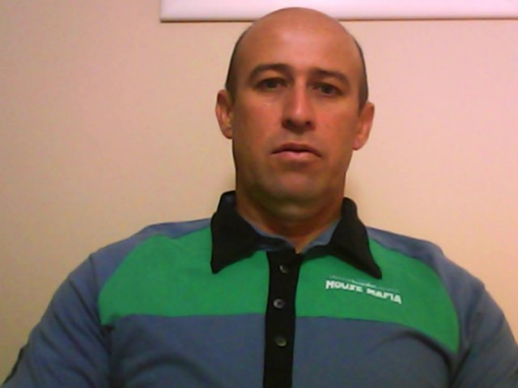 Alex Bahr

INFORMAÇÕES PESSOAIS

Endereço: Rua Ponche Verde 187
Centro
Charqueadas-RS

- Nascimento: 10/01/1975.
- Natural: São Jerônimo-RS
- Casado.
- E-mail: Alex.bahr@yahoo.com.br
- Celular: (51) 92738877.
- Carteira de motorista AB desde 2002.

OBJETIVO

Área: Auxiliar Técnico/Operador Multifuncional

PERFIL PROFISSIONAL

- Rápido aprendizado, bom relacionamento com equipe, organizado, multifuncional, responsável com capacidade para liderar equipes.

FORMAÇÃO

- Pós-Graduação em: Treinamento Físico – PUC-RS 2011
- Graduado em: Educação Física – ULBRA 2008.
- Técnico em Eletromecânica. Escola Técnica Cenecista Carolino Euzébio Nunes 2003

- Curso de Metalurgia. Nível SENAI, Escola Gerdau Charqueadas. 1992.

- Desenho Mecânico. Ensino Médio, I.E.E. Assis Chateaubriand Charqueadas. 1992.

QUALIFICAÇÕES E TREINAMENTOS

- Análise Preliminar de Risco.
- Brigada contra incêndio.
- Ensino Correto do Trabalho.
- Gerenciamento de Resíduos.
- Informática Word, Excel, Power Point, Outlook.
- Planejamento Estratégico.
- Plano de Emergência.
- Primeiros Socorros.
- Qualidade em Um Ponto.
- Sistema de Gestão Ambiental.
- Sistema Integrado de Gestão.
- Trabalho em Equipe.
- Treinamento de Análise de Tarefas Críticas.
- Treinamento ISO 14001 Ambiental.
- Treinamento Auditorias de Padrões.

EXPERIÊNCIA PROFISSIONAL

- Gerdau Charqueadas (Período de 2000 a 2012).

Principais atividades: Operação da cabine de controle do FEA, (Forno Elétrico a Arco); Controle de Composição Química; Controle de Qualidade; GFO (Gestão com Foco no Operador) de Segurança, Meio Ambiente e Manutenção Autônoma; Operação de Equipamentos Móveis (Pontes Rolantes); Projetos Desenvolvidos relacionados á Produção, Qualidade, Manutenção e Segurança; Utilização do MASP, PDCA; formação de GSPs e Sugestões de Melhorias.

Pretensão Salarial: Compatível com a função a desempenhar.
Disponibilidade para viagens em cursos e treinamentos.

